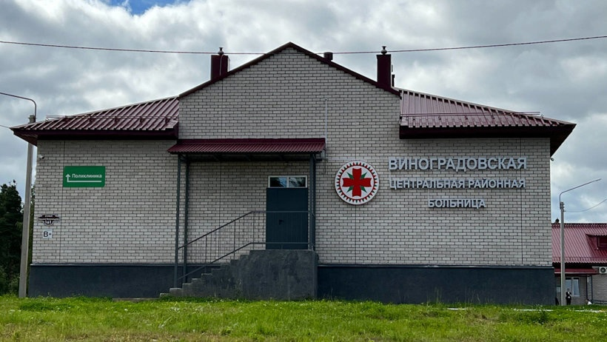

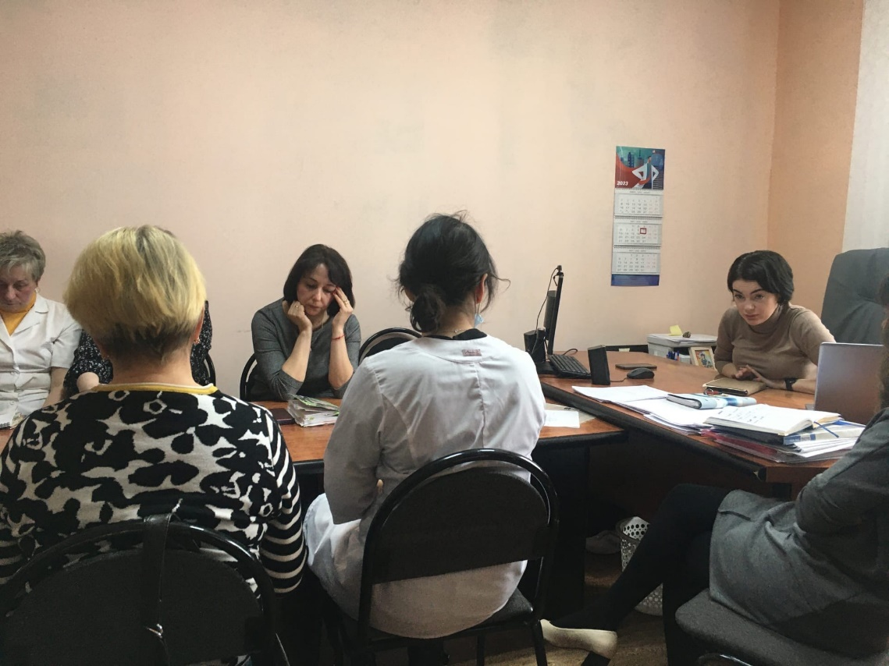

20 марта 2023 года депутаты муниципального Собрания совместно с членами общественного Совета встретились с главврачом Виноградовской ЦРБ Т.Н. Басюк, по вопросам, которые волнуют наших жителей (состав представителей от муниципального Собрания - Н.Н. Салыкина, Г.А. Вышенская, Л.Н. Власова, от общественного Совета - Л.А. Шестакова, Г.В. Поздеева, А.И. Логис)
Во встрече также приняли участие коллектив административно - управленческого аппарата больницы, который был включен в живую дискуссию, и зам. главы администрации Виноградовского округа по соц. вопросам Н.А. Тимошенко.
Первое. ЦРБ до конца марта ждет субсидию из областного Минздрава, часть средств которой пойдет на подключение нового здания ЦРБ к интернету, а именно, где расположена клиническая лаборатория и где будет располагаться администрация больницы.
Второе. В больницу готовы приехать врачи, но из-за отсутствия жилья, которое, как минимум, должно иметь центральное отопление и водопровод и канализацию. Мониторинг предложений на рынке недвижимости проводится ежедневно. Проблема остается острой.
Третье. Поступило предложение создать общественный Совет при ЦРБ, где все проблемные вопросы могут обсуждать в профессиональном сообществе. А пока на планерки при главвраче приглашаются бывшие работники больницы А.И.Логис и Г.А.Вышенская для получения достоверной информации по всем направлениям работы ЦРБ.
В ближайшее время готовится встреча с министром здравоохранения Герштанским А.С. с местными депутатами и общественниками, на которой будут обозначены другие вопросы, находящиеся в компетенции минздрава и требуют его особого внимания.

